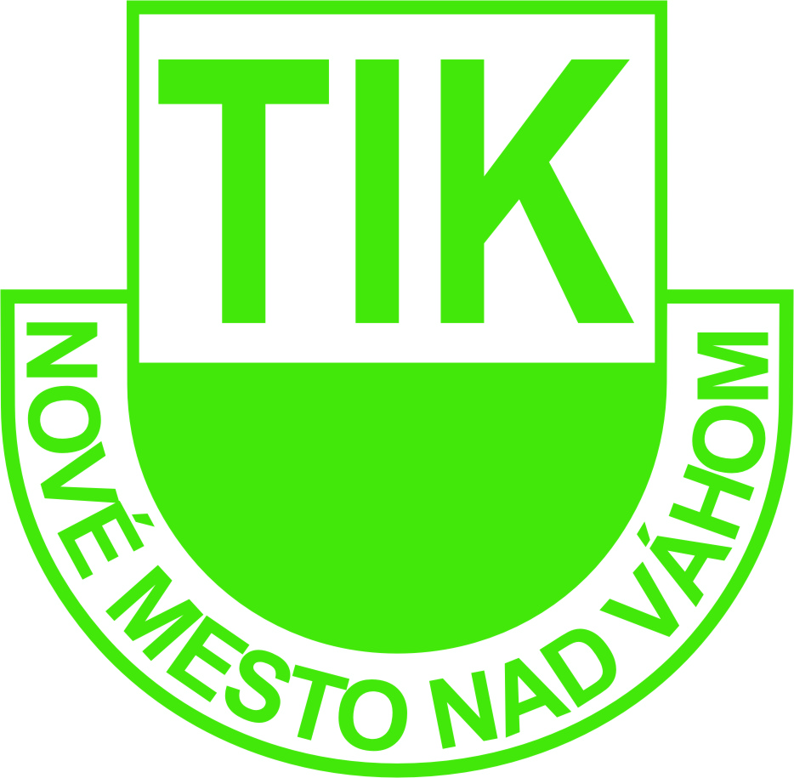

Výročná správa o činnosti za rok 2025
Turisticko - informačnej kancelárie Nové Mesto nad Váhom, n.o.

Materiál obsahuje:

Správa za rok 2025 o činnosti Turisticko-informačnej kancelárie Nové Mesto nad Váhom, nezisková organizácia.

Predkladá/Vypracovala:
Denisa Pavlechová zodpovedný zástupca Turisticko-informačnej kancelárie Nové Mesto nad Váhom, nezisková organizácia.

V Novom Meste nad Váhom, dňa 31.12.2025

Výročná správa o činnosti Turisticko - informačnej kancelárie
Nové Mesto nad Váhom, n.o. za rok 2025

1. CHARAKTERISTIKA A ČINNOSŤ ORGANIZÁCIE

Identifikácia Turisticko-informačnej kancelárie v Novom Meste nad Váhom:

adresa: TIK Nové Mesto nad Váhom, n.o., Námestie slobody 25/2470,
915 01 Nové Mesto nad Váhom
IČO: 45 734 143
DIČ: 2023105304
Tel.: 032/7713039
e-mail: tiknovemesto@tiknovemesto.sk
web: www.tiknovemesto.sk
zodpovedný zástupca: Denisa Pavlechová

Turisticko – informačná kancelária poskytuje verejnosti nasledujúce služby:
1. prevádzkovanie Turisticko - informačnej kancelárie v Novom Meste nad Váhom, od pondelka do piatka
2. poskytuje záujemcom informácie o ubytovacích, stravovacích zariadeniach a službách súvisiacich s cestovným ruchom v regióne
3. poskytuje informačné služby súvisiace s cestovným ruchom v regióne
4. poskytuje záujemcom rôzne informácie (turistické, kultúrne a športové akcie, dovolenkové pobyty v regióne, doprava, ubytovanie, stravovanie, zmenárenské služby, inštitúcie, služby, zdravotnícke a pohotovostné zariadenia, dôležité čísla a pod.)
5. poskytuje prezentačný materiál záujemcom (ponuka máp, sprievodcov, pohľadníc, suvenírov a pod.)

BEZPLATNÉ SLUŽBY:
- informácie o kultúrnych, turistických a športových podujatiach
- informácie o ubytovacích a stravovacích zariadeniach
- informácie o autobusovom a vlakovom spojení
- informácie o zdravotníckych a pohotovostných zariadeniach
- informácie o tel. číslach a kontaktoch inštitúcií v meste
- informácie o prírodných zaujímavostiach v regióne
- informácie o kultúrnych a historických pamiatkach
- informácie o inštitúciách a organizáciach pôsobiacich v oblasti cestovného ruchu (kultúrne, spoločenské a športové organizácie, múzeá a pod.)
- informácie o firmách a službách

SPOPLATNENÉ SLUŽBY:

- predaj turistických máp, pohľadníc, suvenírov, turistických známok

Stav pracovníkov a organizačná štruktúra:

Činnosť Turisticko-informačnej kancelárie Nové Mesto nad Váhom, nezisková organizácia.v roku 2024 nebola zabezpečovaná. Prevádzka Turisticko-informačnej kancelárie Nové Mesto nad Váhom, nezisková organizácia bola počas roku 2024 zatvorená a nemá žiadnych zamestnancov.

Prevádzková doba počas roku 2025:

Prevádzková doba – zatvorené.

